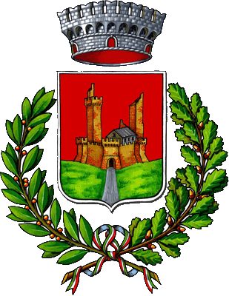
COMUNE DI MONTERIGGIONI
Comunicato stampa del 29 ottobre 2014
Promosso da Apea per il riciclo della plastica, coinvolgerà le scuole primarie e secondarie
Monteriggioni aderisce al progetto “Can you rePet”

Il Comune di Monteriggioni è partner nel programma “Progetto Life+ Can you RePET”, presentato da Apea srl. Si tratta di un programma che intende contribuire, attraverso il coinvolgimento delle amministrazioni comunali, al raggiungimento degli obiettivi dell’Unione Europea di aumento del livello di riciclo del materiale plastico. In particolare, il programma si occupa della raccolta delle bottiglie in plastica riciclabile (Pet): “Can you rePet” propone una raccolta automatizzata presso le scuole di riferimento.

L’obiettivo specifico del progetto è infatti aumentare l’attuale raccolta di bottiglie riciclabili, attraverso un’attività didattica e artistica di sensibilizzazione dei bambini nelle scuole e trasformando il valore “rifiniti” in valore “cultura”. In particolare verranno piazzate nelle scuole primarie macchine in grado di leggere le caratteristiche delle bottiglie con dei sensori ottici; verrà lanciata una gara del riciclo che coinvolgerà scuole, classi e istituti; verranno svolti laboratori creativi e spettacoli teatrali ad emissioni zero per la diffusione di una cultura del riciclo a livello individuale e collettivo. L’installazione dei punti di raccolta automatizzata coinvolgerà le classi primarie e secondarie di primo grado del Comune di Monteriggioni.

“La raccolta differenziata – sostiene il sindaco Raffaella Senesi – è parte della cultura e della civiltà ed importante che questa cultura sia condivisa fin dalle scuole primarie. E’ il modo migliore per preservare e mantenere le risorse naturali, a vantaggio nostro, dell'ambiente in cui viviamo ma soprattutto delle generazioni future. Per questo l’amministrazione comunale di Monteriggioni ha aderito convintamente al progetto”.

